升级版研究生教务系统选课说明书

1. 进入网址http://219.217.20.21登入账户
账号：学号 密码：出生年月日（8位数）

选课过程分为两个步骤：1、制订个人培养计划，2、选定本学期课程。
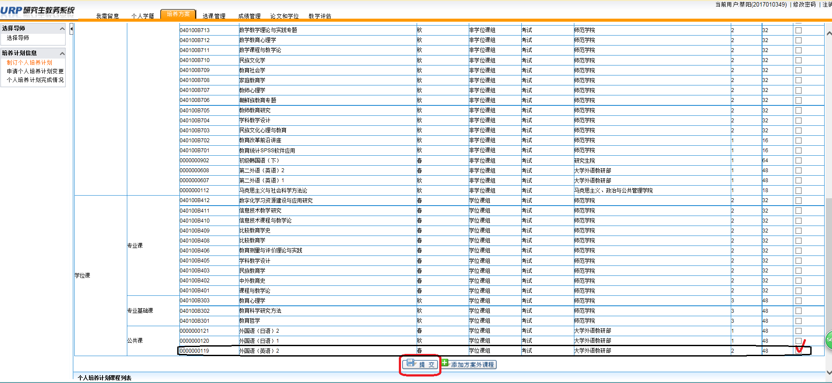
- 进入页面，点击“培养方案”—“制定个人培养计划”，选定本学期课程，点击提交。
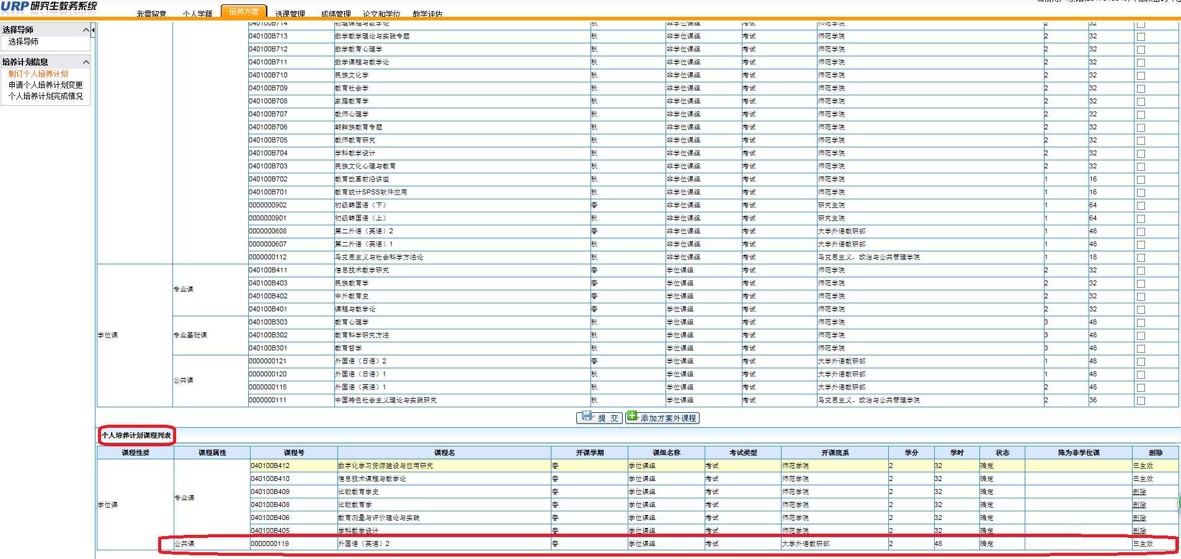
“个人培养计划课程列表”中的课程即是选定的个人培养计划。

- 点击“课程管理”—“本学期选课”，选择本学期课程（注意“课序号”），点击“选择”。下方“本学期已修课程”列表中的课程即是最终选课成功的课程。
若选错课程，可点击“删除”按钮并重新选课。
